**Exercício – Formatação de textos, hipertextos, cabeçalhos e cores**

1. Criar uma página com o layout abaixo.

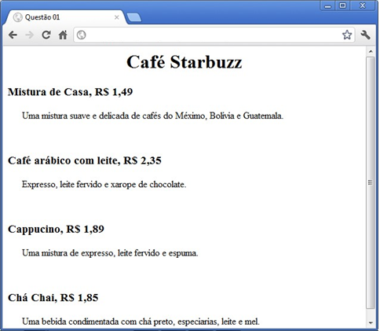

1. Criar uma página com o layout abaixo.

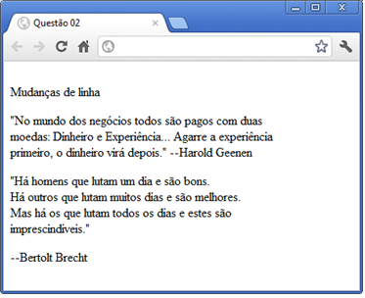

1. Criar uma página com o layout abaixo.

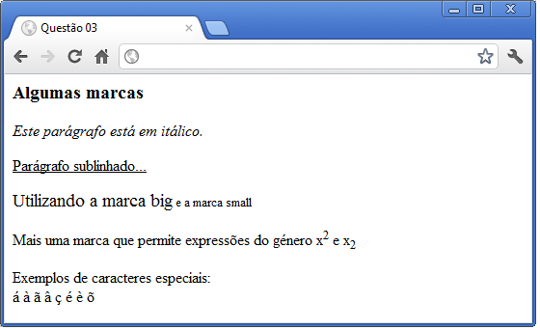

1. Criar uma página com o layout abaixo

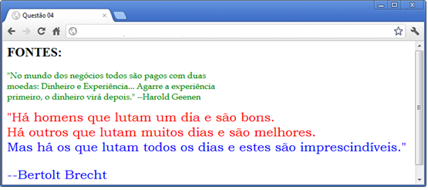

Sugiro realizar a Validação W3C.